Советы для родителей

Развитие фонематического слуха у детей дошкольного возраста
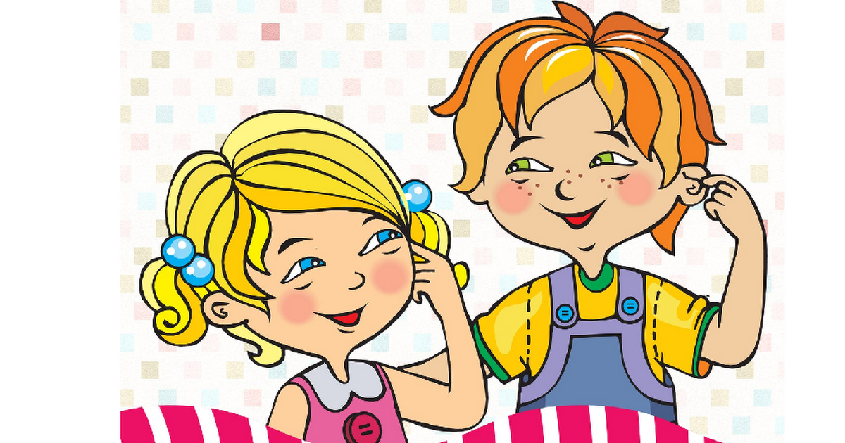

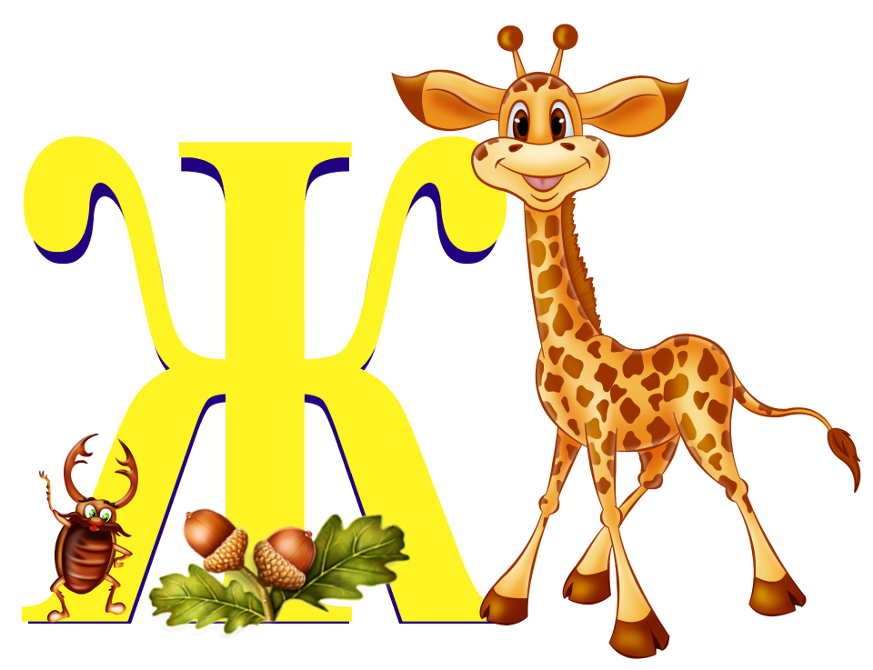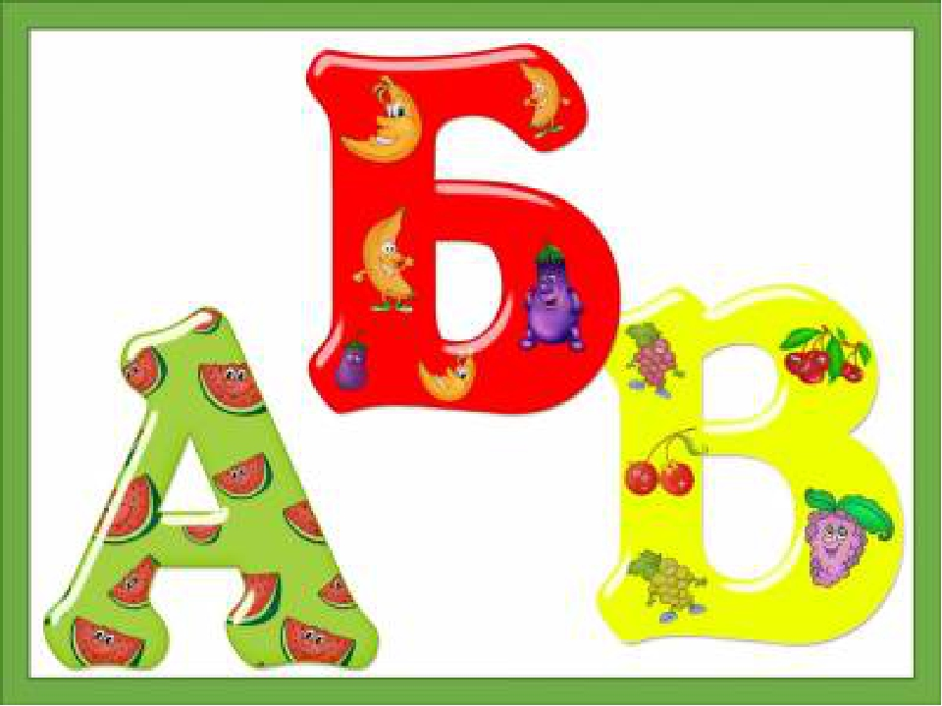

Развитие фонематического слуха
у детей дошкольного возраста
Ребёнка окружает множество звуков: музыка, щебетание птиц, шелест травы, шум ветра, журчание воды…. Но слова – речевые звуки – с самого его рождения наиболее значимы. Звучащая речь обеспечивает необходимое для ребенка, общение со взрослыми, получение информации, приобщение к деятельности, овладение нормами поведения.
Вслушиваясь в слова, сопоставляя их звучание и пытаясь повторить их, ребенок начинает не только слышать, но и различать звуки родного языка, используя при этом свой фонематический слух. Фонематический слух, имеет важное значение для овладения звуковой стороной языка. Фонематический слух позволяет улавливать те особенности звуков, благодаря которым смысл одного слова отличается от смысла другого (коЗа – коСа и т.п.). Нарушение фонематического слуха у детей приводит к специфическим недостаткам произношения. Чаще всего несформированность фонематического слуха выражается в виде нарушений звукопроизношения.
Особые трудности возникают у детей с нарушенным фонематическим слухом на этапе обучения грамоте, а именно, при овладении чтением и письмом, что приводит к таким речевым нарушениям как дислексия и дисграфия. Что приводит к новым проблемам: наблюдается снижение успеваемости, появляется тревожность, неуверенность в своих силах, резко снижается самооценка ребенка.
Так, ребенок, поступающий в школу, должен уметь различать отдельные звуки в слове, так как необходимое условие обучения чтению – это умение соотносить звуковой и зрительный ряды, т. е. представлять себе, как звук и слово могут выглядеть на бумаге и, наоборот, привыкнуть к тому, что произносятся они несколько иначе, чем пишутся. Это предполагает наличие сформированного фонематического слуха как способности к различению как звуков, так и зрительных изображений, особенно тех, которые являются составными частями букв. Таким образом, проблема развития у детей фонематического слуха является одной из важнейших при подготовке детей к освоению грамоты.
Поэтому очень важно научить ребёнка анализировать то, что он слышит, и изображать это в буквах.
Если у вас, уважаемые родители, возникли опасения по поводу недостаточной сформированности фонематического восприятия у ребёнка, то первым делом следует проверить его физический слух. Убедившись, что он не снижен, можно переходить к коррекции фонематического восприятия. Чёткое различение на слух всех звуков речи является одной из необходимых предпосылок овладения грамотой. Запись любого слова предполагает умение определить (т.е. “опознать”) каждый входящий в его состав звук и обозначить его соответствующей буквой. Если же некоторые звуки кажутся ребёнку одинаковыми, то он неизбежно будет затрудняться при выборе соответствующих этим звукам букв во время письма. Например, при неразличении на слух пары звуков “б-п” он не будет знать, какая первая буква – “б” или “п” – должна быть написана в слове “булка” или в слове “потолок”. Для проверки слуховой дифференциации звуков подберите картинки, названия которых различаются только одним проверяемым звуком. Например, слова “мишка” и “миска” ребёнок может различить на слух только при условии чёткой дифференциации звуков “с-ш”, поскольку все остальные звуки в этих словах одинаковые. Для получения правильного результата необходимо соблюдать следующие условия: картинки называет взрослый, малыш лишь на них показывает.
Картинки называются только одним словом, употребляемым в именительном падеже. Никаких дополнительных или поясняющих слов не допускается. Картинки называются в разной последовательности, иногда одно и то же название повторяется несколько раз подряд. Это лишает ребёнка возможности ориентироваться на какой-то определённый порядок
в показе картинок.
Тестирующему человеку не следует смотреть на называемую картинку, поскольку многие наблюдательные дети часто следят за направлением взгляда взрослого, что облегчает им выполнение задания. Для правильной оценки результатов внимательно наблюдайте за поведением ребёнка во время показа картинок. Если всё в порядке, ребёнок будет показывать картинки спокойно и уверенно. При неразличении же или неустойчивом различении звуков он будет колебаться, вопросительно поглядывать на взрослого или просто показывать картинки наугад.
Имейте в виду, что при нормальном речевом развитии различение всех звуков, а, следовательно, и правильный показ понятных по смысловому содержанию картинок доступен детям начиная с двухлетнего возраста. Кроме того, важно знать, что именно неразличение ребёнком некоторых звуков речи на слух является основной причиной их замены в устной речи, а в дальнейшем и в письме.
Уделяя дома внимание развитию фонематического слуха, вы облегчите ребенку процесс освоения правильного звукопроизношения, а в дальнейшем – чтения и письма.
Предлагаемые мной игры позволит вам самостоятельно и продуктивно помочь ребёнку овладеть родным языком, избежать возможных трудностей при обучении в школе. Если же нарушение уже имеется, то развитие фонематического слуха будет первым шагом на пути его преодоления. Игры для развития фонематического слуха построены по принципу от простого к сложному. Выявив, на каком этапе ребёнок перестает справляться с заданиями, начинайте с этого уровня.
ПЕРВЫЙ УРОВЕНЬ – узнавание неречевых звуков. Различение на слух неречевых звуков является фундаментом и основой развития фонематического слуха.
- Игра «Угадай, что звучало». Внимательно послушайте с ребенком шум воды, шелест газеты, звон ложек, скрип двери
и другие бытовые звуки. Предложите ребенку закрыть глаза и отгадать, что сейчас звучало.
- Игра «Шумящие мешочки». Вместе с малышом насыпьте в мешочки крупу, пуговицы, скрепки. Ребенок должен угадать по звуку потряхиваемого мешочка, что там внутри.
- Игра «Волшебная палочка». Взяв карандаш или любую палочку, постучите ею по разным предметам в доме. Волшебная палочка заставит звучать вазу, стол, стенку, миску и т. д. Потом усложните задание – пусть ребёнок отгадывает с закрытыми глазами, какой предмет звучал.
ВТОРОЙ УРОВЕНЬ – различение звуков речи по тембру, силе и высоте.
- Игра «Узнай свой голос». Запишите на кассету голоса близких людей и голос самого ребенка, а потом попросите его угадать, кто сейчас говорит.
- Игра «Громко–тихо». Договоритесь, что ребёнок будет выполнять определенные действия – когда вы произносите слова громко и когда тихо.
ТРЕТИЙ УРОВЕНЬ – различение сходных между собой по звучанию слов.
- Игра «Слушай и выбирай». Перед ребенком кладут картинки со сходными по звучанию словами (ком, сом, лом). Взрослый называет предмет, а ребенок должен поднять соответствующую картинку.
- Игра «Верно–неверно». Взрослый показывает малышу картинку и называет предмет, заменяя первый звук (форота, корота, морота, ворота, порота, хорота). Задача ребенка – хлопнуть в ладоши, когда он услышит правильный вариант произношения.
ЧЕТВЕРТЫЙ УРОВЕНЬ – различение слогов.
- Игра «Похлопаем». Взрослый объясняет ребенку, что есть короткие и длинные слова. Проговаривает их, интонационно разделяя слоги. Совместно с ребенком произносит слова (па-па, ло-па-та, ба-ле-ри-на), отхлопывая слоги.
- Игра «Что лишнее?» Взрослый произносит ряды слогов «па-па-па-ба-па», «фа-фа-ва-фа-фа» и т. п. Ребенок должен хлопнуть, когда услышит лишний (другой) слог.
ПЯТЫЙ УРОВЕНЬ – различение звуков. Надо объяснить ребенку, что слова состоят из звуков, а затем немного поиграть.
- Игра «Кто это?» Комарик говорит «зззз», ветер дует «сссс», жук жужжит «жжжж», тигр рычит «рррр». Взрослый произносит звук, а ребенок отгадывает, кто его издает.
- Игра «Похлопаем». Взрослый произносит ряды звуков, а ребенок хлопает в ладоши, когда слышит заданную фонему (звук).
ШЕСТОЙ УРОВЕНЬ – освоение ребенком навыков анализа и синтеза.
- Игра «Похлопаем». Взрослый проговаривает ряды слов, а ребенок должен хлопнуть, когда услышит слово, начинающееся с заданного звука.
- Игра «Отгадай слово». Ребенку предлагают слова с пропущенным звуком – их нужно отгадать. Например, из слов убежал звук «л» (...ампа, мы...о, ...ук, кук...а, мас...о).
- Игра «Придумай имя» – учить подбирать слова на заданный звук. Придумайте имя мальчику (девочке) на заданный звук. Например: н- Настя, Надя, Наташа; В- Ваня, Валера, Вася, Валя.
- Игра «Назови первый звук в слове» – учить выделять первый звук в слове. Назовите предметы на картинках и выделите только первый звук в слове. Например: кот – к, банка – б. При выделении начальных согласных звуков следите, чтобы ребенок произносил их без призвука –э: не «эм», не «мэ», чистый звук –м-, например в слове «мост».
- Игра «Отгадай слово» – учить составлять слова по первым звукам предметов, изображенных на картинках. Угадайте по первым звукам изображенных на картинках предметов слово. Например: лебедь, иголка, стол, арбуз (лиса).
- Игра «Определи место звука в слове» – развивать умение определять место звука в слове (начало, середина, конец). Определите, где «живет» заданный звук в слове: в начале, в середине или в конце слова. Например: звук –ш- в словах: мышь (в конце, шапка (в начале, машина (в середине).
Предлагаемые игры можно варьировать в зависимости от ваших возможностей и фантазии. Не бойтесь импровизировать - это сделает ваши занятия с ребенком более интересными и полезными. Самое главное – не превращайте игры в учебные занятия; пусть будет весело и интересно! Начинайте с простого, постепенно переходя к более сложному; не перегружайте ребенка и вовремя завершайте игру. И тогда, помимо развития фонематического слуха, вы поможете и в развитии внимания, например, а также памяти, воображения, инициативности и исполнительности.
Чтобы добиться успеха и не отбить у ребенка интерес к развивающим занятиям, необходимо следовать определенным правилам. Занимаясь с ребенком, соблюдайте последовательность, уровни сложности. Используйте для занятий как можно больше наглядных материалов: цветных картинок, кубиков, игрушек, реальных предметов, рисуйте то, о чем идет речь в задании (животных, машинки и т.д.), потому что ребенку трудно воспринимать информацию на слух.
Избегайте монотонности и однообразия: не занимайтесь с ребенком одним типом заданий более 10 минут, прерывайтесь на физкультурные разминки, рисование, совместный поиск чего-то нужного для занятий.
Самое главное: наберитесь терпения и избегайте критики и отрицательных оценок! Помните, что вы играете со своим ребенком. При систематическом выполнении специальных упражнений ребенок почувствует уверенность в себе, своих способностях и возможностях, а родители — радость от успехов своего ребенка.
Родители всегда должны помнить: развитая речь — один из самых важных критериев готовности к школьному обучению. И чем раньше родители обратят внимание на развитие речи своего ребенка, тем успешнее будет проходить учебный процесс.

